Перечень необходимых рекомендаций для родителей

**При выходе из дома:**

· если у подъезда дома возможно движение транспортных средств, сразу обратите на это внимание ребенка и вместе посмотрите, не приближается ли к вам автомобиль, мотоцикл, мопед, велосипед;

· если у подъезда стоят транспортные средства или растут деревья, закрывающие **обзор,**приостановите свое движение и оглянитесь - нет ли за препятствием опасности.

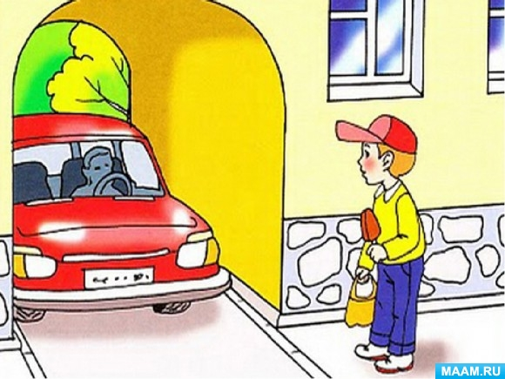

**При движении по тротуару:**

· придерживайтесь правой стороны тротуара;

· не ведите ребенка по краю тротуара: взрослый должен находиться со стороны проезжей части;

· маленький ребенок должен идти рядом со взрослым, крепко держась за руку;

· приучите ребенка, идя по тротуару, внимательно наблюдать за выездом со двора или с территории предприятия;

· разъясните детям, что забрасывание проезжей части (камнями, стеклом) и повреждение дорожных знаков могут привести к несчастному случаю;

· не приучайте детей выходить на проезжую часть, коляски и санки с детьми возите только по тротуару.

· при движении группы ребят учите их идти в паре, выполняя все указания взрослых, сопровождающих детей.

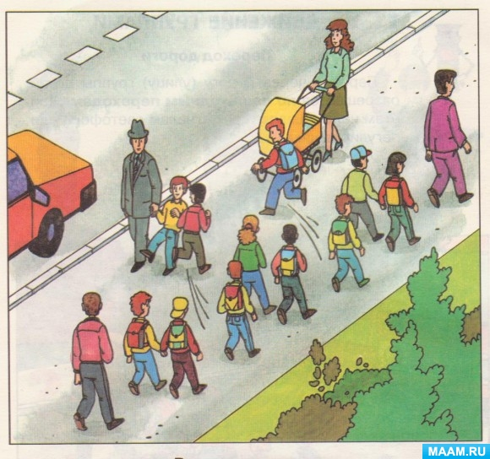

**Готовясь перейти дорогу:**

· остановитесь или замедлите движение, осмотрите проезжую часть;

· привлекайте ребенка к наблюдению за обстановкой на дороге;

· подчеркивайте свои движения: поворот головы для осмотра улицы, остановку для осмотра дороги, остановку для пропуска автомобилей;

· учите ребенка различать приближающиеся транспортные средства;

· не стойте с ребенком на краю тротуара, так как при проезде транспортное средство может зацепить, сбить, наехать задними колесами;

· обратите внимание ребенка на транспортное средство, готовящееся к повороту, расскажите о сигналах указателей поворота у автомобиля и жестах мотоциклиста и велосипедиста;

· неоднократно показывайте ребенку, как транспортное средство останавливается у перехода, как оно движется по инерции.

**При переходе проезжей части:**

· переходите дорогу только по пешеходным переходам или на перекрестках - по линии тротуара, иначе ребенок привыкнет переходить где придется;

· идите только на зеленый сигнал светофора: ребенок должен привыкнуть, что на красный и желтый сигналы не переходят, даже если нет транспорта;

· выходя на проезжую часть, прекращайте разговоры; ребенок должен усвоить, что при переходе дороги разговоры излишни;

· не спешите и не бегите; переходите дорогу всегда размеренным шагом;

· не переходите дорогу наискосок, подчеркивайте и показывайте ребенку каждый раз, что идете строго поперек улицы. Ребенку нужно объяснить, что это делается для лучшего наблюдения за автомототранспортными средствами;

· не выходите на проезжую часть из-за транспортного средства или из-за кустов, не осмотрев предварительно улицу, приучайте ребенка делать так же;

· не торопитесь перейти дорогу, если на другой стороне вы увидели друзей, родственников, знакомых, нужный автобус или троллейбус. Не спешите и не бегите к ним, внушите ребенку, что это опасно;

· не начинайте переходить улицу, по которой редко проезжает транспорт, не посмотрев вокруг. Объясните ребенку, что автомобили могут неожиданно выехать из переулка, со двора дома;

· при переходе проезжей части по нерегулируемому переходу в группе людей учите ребенка внимательно следить за началом движения транспорта, иначе ребенок может привыкнуть, при переходе, подражать поведению спутников, не наблюдая за движением транспорта.

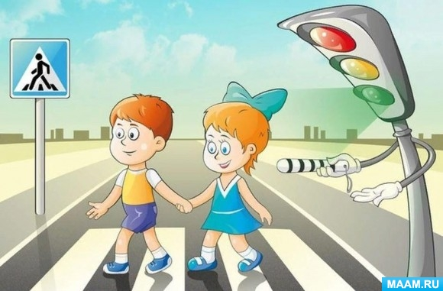

**При посадке и высадке из общественного транспорта (автобуса, троллейбуса, трамвая и такси):**

· выходите впереди ребенка; маленький ребенок может упасть, ребенок постарше может выбежать из-за стоящего транспорта на проезжую часть;

· подходите для посадки к двери транспортного средства только после полной его остановки. Ребенок, как и взрослый, может оступиться и попасть под колеса;

· не садитесь в общественный транспорт (троллейбус, автобус) в последний момент при его отправлении (может прижать дверьми). Особую опасность представляет передняя дверь, так как можно попасть под колеса транспортного средства;

· научите ребенка быть внимательным в зоне остановки - это опасное место для ребенка: стоящий автобус сокращает обзор дороги в этой зоне, кроме того, пешеходы здесь часто спешат и могут случайно вытолкнуть ребенка на проезжую часть.

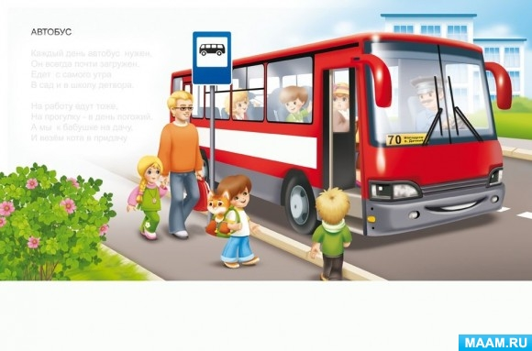

**При ожидании общественного транспорта:**

· стойте вместе с детьми только на посадочных площадках, а при **их**отсутствии - на тротуаре или обочине.

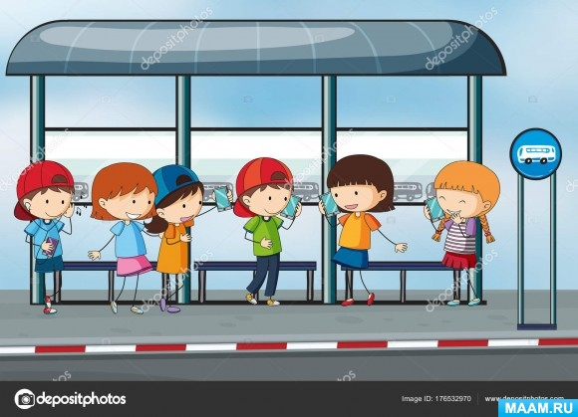

**При движении автомобиля:**

· приучайте детей младшего школьного возраста сидеть в автомобиле только на заднем сиденье, не разрешайте сидеть рядом с водителем, если переднее сиденье не оборудовано специальным детским сиденьем. Объясните **им,**что при резкой остановке или столкновении сила инерции бросает ребенка вперед, и он ударяется о стекло передней панели; этого достаточно, чтобы он погиб или был сильно ранен;

· не разрешайте малолетнему ребенку во время движения стоять на заднем сиденье: при столкновении или внезапной остановке он может перелететь через спинку сиденья и удариться о переднее стекло или панель;

· ребенок должен быть приучен к тому, что первым из автомобиля выходит отец (мать), чтобы помочь сойти ребенку и довести его до перехода или перекрестка;

· не разрешайте детям находиться в автомобиле без присмотра;

· ребенок должен знать, что на велосипеде разрешено перевозить только одного ребенка до семи лет и то при условии, что велосипед оборудован дополнительным сиденьем и подножками.

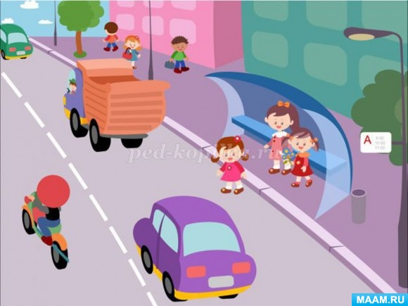

**При поездке в общественном транспорте:**

· приучите детей крепко держаться за поручни, чтобы при торможении ребенок не получил травму от удара;

объясните ребенку, что входить в любой вид транспорта и выходить из него можно только тогда, когда он стоит.

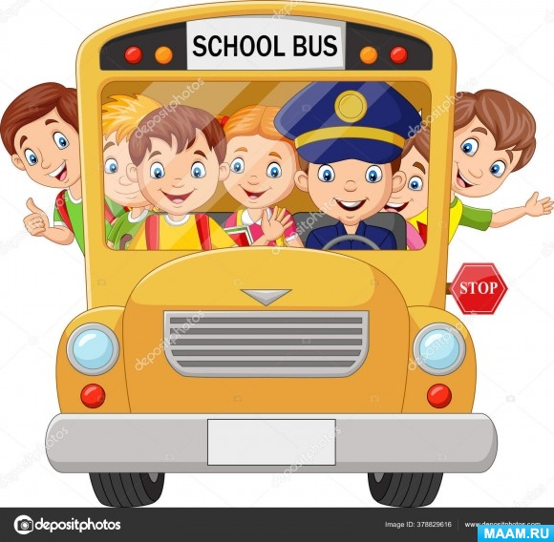

**ЧТО МОГУТ САМИ ДЕТИ.**

**Прививая детям навыки поведения на улице, необходимо учитывать уровень физического и духовного развития ребёнка.**

**НАЧИНАЯ с 3-4 лет**

- ребёнок может отличить движущуюся машину от стоящей на месте. О тормозном пути он ещё представления не имеет. Он уверен, что машина может остановиться мгновенно.

**НАЧИНАЯ с 6 лет**

- ребёнок всё ещё имеет довольно ограниченный угол зрения: боковым зрением он видит примерно две трети того, что видят взрослые;

- большинство детей не сумеют определить, что движется быстрее: велосипед или спортивная машина;

- они ещё не умеют правильно распределять внимание и отделять существенное от незначительного. Мяч катящийся по проезжей части, может занять всё их внимание.

**ЛИШЬ НАЧИНАЯ с 7 лет**

- дети могут более уверенно отличить правую сторону дороги от левой.

**НАЧИНАЯ с 8 лет**

- дети уже могут реагировать мгновенно, то есть тут же останавливаться на оклик;

- они уже наполовину опытные пешеходы;

- они развивают основные навыки езды на велосипеде. Теперь они постепенно учатся объезжать препятствия, делать крутые повороты;

- они могут определить, откуда доносится шум;

- они учатся понимать связь между величиной предмета, его удалённостью и временем. Они усваивают, что автомобиль кажется тем больше, чем ближе он находится;

- они могут отказываться от начатого действия, то есть, ступив на проезжую часть, вновь вернуться на тротуар;

- но они по прежнему не могут распознавать чреватые опасностью ситуации.

**СОБЛЮДАТЬ ПРАВИЛА НЕОБХОДИМО И В АВТОМОБИЛЕ.**

Здесь перед вами открывается обширное поле деятельности, так как примернокаждый третий ребёнок, ставший жертвой дорожно-транспортного происшествия, находился в качестве пассажира в автомобиле. Это доказывает, как важно соблюдать следующие правила:

· Пристёгиваться ремнями необходимо абсолютно всем! В том числе и в чужом автомобиле, и при езде на короткие расстояния. Если это правило автоматически выполняется взрослыми, то оно легко войдёт у ребёнка в постоянную привычку.

· Если это возможно, дети должны занимать самые безопасные места в автомобиле: середину или правую часть заднего сиденья, так как с него можно безопасно выйти прямо на тротуар.

· Как водитель или пассажир вы тоже постоянно являете пример для подражания. Не будьте агрессивны по отношению к другим участникам движения, не обрушивайте на них поток проклятий. Вместо этого объясните конкретно, в чём их ошибка. Используйте различные ситуации для объяснения правил дорожного движения, спокойно признавайте и свои собственные ошибки.

· Во время длительных поездок почаще останавливайтесь. Детям необходимо двигаться. Поэтому они будут стараться освободиться от ремней или измотают вам все нервы.

· Прибегайте к альтернативным способам передвижения: автобус, железная дорога, велосипед или ходьба пешком.

**Советы родителям.**

***У вас на руках ребёнок.***Будьте осторожны: он закрывает Вам обзор улицы.**Вы везёте ребёнка на санках.** Будьте осторожны: санки могут опрокинуться, а ребёнок -  попасть на проезжую часть;***Вы везёте ребёнка в машине.*** Ребёнка следует посадить сзади на специальное сидение, предназначенное для перевозки детей.***Вы стоите с ребёнком на остановке в ожидании автобуса****.* Не приближайтесь к автобусу до полной его остановки: ребёнок может оступиться и попасть под колёса.***Вы входите с ребёнком в автобус.*** Первым в салон входит ребёнок, затем взрослый, так как оставлять детей без присмотра нельзя даже на секунду.***Вы выходите из автобуса****.* Первым выходит взрослый, затем ребёнок, так как он может оступиться и упасть со ступенек либо выбежать на дорогу.***Вы переходите с ребёнком проезжую часть, где нет светофора.*** Переходите улицу по специальной дорожке для пешеходов. Крепко держите ребёнка за руку.***Вы обходите с ребёнком стоящую машину.*** Лучше отойти от неё подальше, так как машина закрывает обзор и ребёнок думает, что опасность ему не угрожает.